Конспект НОД в средней группе на тему «Сказочное лето!»
Автор: Кораблева Ольга Дмитриевна
Описание материала: Предлагаю вашему вниманию конспект НОД для средней группы на тему « Сказочное лето!». Данный материал будет полезен воспитателям детских садов для проведения летних занятий с детьми средней группы. Непрерывное взаимодействие педагога с детьми позволит сохранить внимание дошколят и повысит эффективность усвоения получаемой информации.
Интеграция образовательных областей: «Социально-коммуникативное развитие», «Познавательное развитие», «Речевое развитие», «Физическое развитие».

Цель: Развитие познавательно-игровых навыков дошкольников.
Задачи:
1. Формировать положительные ассоциации для всех времен года;
2. Закрепить знания детей о временах года;
2. Продолжить укреплять дружеские отношения в детском коллективе;
3. Развивать социально-коммуникативные способности дошкольников;
Демонстрационный материал: Иллюстрации одуванчиков, роз, васильков, ромашек, два пластмассовых ведёрка с игрушечными цветочками.
Методические приёмы: Игровые ситуации, рассматривание иллюстрации и последующее обсуждение, беседа-диалог, продуктивная деятельность детей, подведение итогов.
Ход занятия:
Воспитатель:
- Ребята, а вы знаете какое сейчас время года?
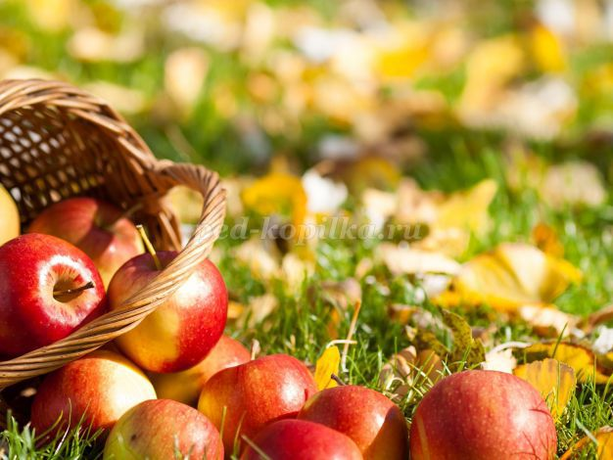
Дети:
- Лето!
Воспитатель:
- Правильно, а оно начинается или заканчивается?
Дети:
- Заканчивается.
Воспитатель:
- Правильно, сейчас последние деньки августа, вскоре самое тёплое время года подойдёт к концу. А чем же вы занимались этим летом?

(Дети рассказывают свои истории о том, как провели лето.)
Воспитатель:
- Да, вы просто молодцы. Не только повеселились этим летом, но и многое узнали про наш невообразимо красивый мир. Я могу вас только похвалить и предложить повеселиться. Давайте подумаем над очень интересными загадками. Готовы?
Дети:
- Да!
Воспитатель:
- Хорошо, тогда начинаем!
Есть один такой цветок,
Не вплетёшь его в венок,
На него подуй слегка,
Был цветок — и нет цветка.
(Одуванчик)

И нежен, и сладок её аромат.
Она нам украсит и скверик, и сад.
Считают её королевой цветов,
Но очень уж много на ветках шипов.
(Роза)

Каждый, думаю, узнает,
Если в поле побывает,
Этот синенький цветок,
Всем известный.
(Василёк)
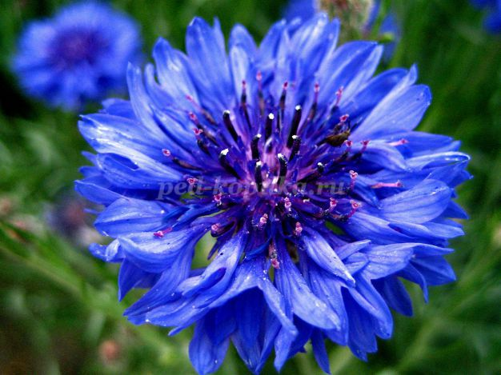
Желтые глазки в белых ресничках,
Людям на радость, пчёлкам и птичкам.
Землю собою они украшают,
На лепестках их порою гадают
Бабочки любят их, любят букашки
Эти цветочки зовутся …
(Ромашки)
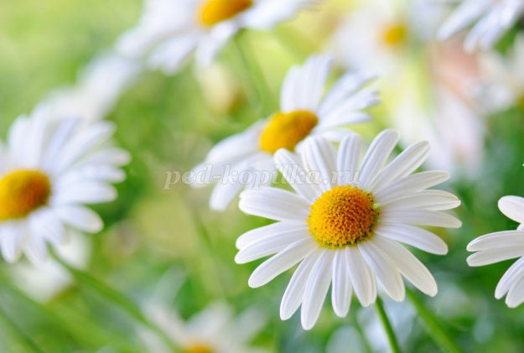
Воспитатель:
- Молодцы! А теперь давайте отдохнём.
Набухай скорей, бутон,
Распусти цветок, пион.
(Дети встают на некотором отдалении друг от друга, ноги расставлены. На счёт 1 – наклон головы к правому плечу, 2 – наклон головы к левому, 3 – наклон головы назад, 4 – вперёд. Повторить 2 раза.)
Детки с солнышком играли, дружно вместе загорали,
Но пришла пора уйти, так теперь пойдут дожди.
(Дети держат руки внизу, ноги вместе. На счёт 1-2 – широко открыть глаза, 3-4 – зажмурится. Повторить 3 раза.)
А пока нас солнце греет, мы ладошки отогреем.
(Дети держат руки за спиной, ноги слегка расставлены. На счёт 1-2 руки вытянуть вперед, повернуть ладонями вверх-вниз, 3-4 – и. п. Повторить 3 раза.)
Греет солнышко нам ножки, загорят хоть пусть немножко.
(Дети присаживаются на пол, ноги согнуты в коленях. На счёт 1-2 вытянуть ноги вперед, голову наклонить назад, 3-4 – и. п. Повторить 2 раза.)
Дарит солнышко нам светит и свой пламенный привет!
(Дети встают, руки внизу, ноги вместе. На счёт 1-4 прыжки на двух ногах на месте, 5-8 ходьба на месте. Повторить 2 раза.)
Воспитатель:
- Молодцы, вот мы и разминулись. А теперь давайте поиграем.
Нежный цветок как-то рос на полянке,
Утром он голову вверх поднимал.
(Дети соединяют ладони и поднимают их вверх.)
Но вот однажды ветер поднялся,
И наш цветок тотчас затрепетал.
(Дети покачивают ладонями, сперва медленно, затем ускоряясь.)
Ветер качает цветочек упрямо
Вправо и влево, вперёд и назад.
Воспитатель:
- Вот так, молодцы! А теперь предлагаю вам поиграть в игру «Собери букет».
(Воспитатель разделяет детей на две команды. Примерно на середине зала стоят два пластмассовых ведёрка с игрушечными цветочками, участники должны по очереди добежать до своего ведерка, взять цветочек и передать его своей команде и так до тех пор, пока все цветы не будут собраны, побеждает команда, которая быстрее выполнит задание.)
Воспитатель:
- Молодцы, победила дружба! Ребята, подходит конец нашего занятия, также, как и лета, но не будем расстраиваться, ведь осень – прекрасная осень, принесёт нам не меньше радости и веселья. Поэтому давайте дружно скажем: «До новых встреч, сказочное лето! И здравствуй, чудесная осень!»
(Воспитатель раздаёт детям подарки.)

